**FIAP – FACULDADE DE INFORMÁTICA E ADMINISTRAÇÃO PAULISTA**

BRUNO BIANCCHI – RM 84351

DOUGLAS ANDRADE SANTOS FILHO – 87004

LUIS HENRIQUE CALDAS ALTERO – RM 88670

PEDRO GUILHERME POLLONI BARRETO - RM 88964

VICTOR LAMPRECHT – RM 86691

**Global Solution – Arquitetura de BI & Big Data**

**São Paulo**

**2021**

1 – Conexão com o banco ORCL no servidor oracle.fiap.com.br

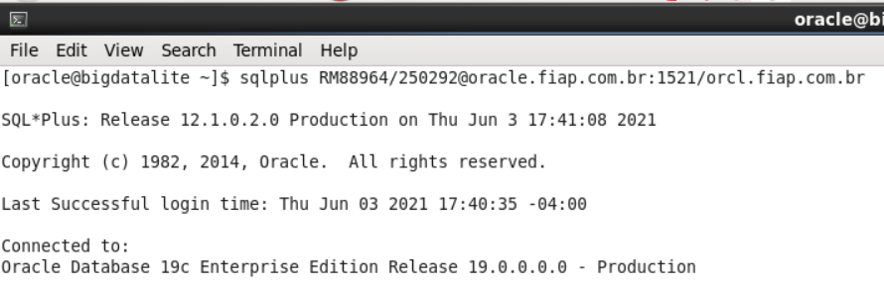

2 – Criação das tabelas CLIENTE, AVALIACAO e de suas chaves primárias (retiradas do script gerado a partir do Data Modeler).

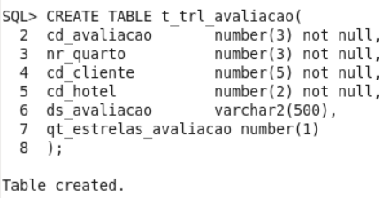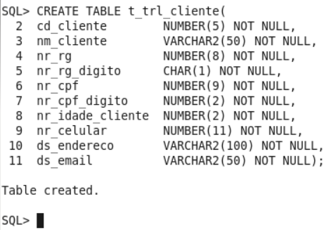

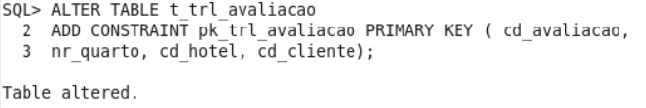

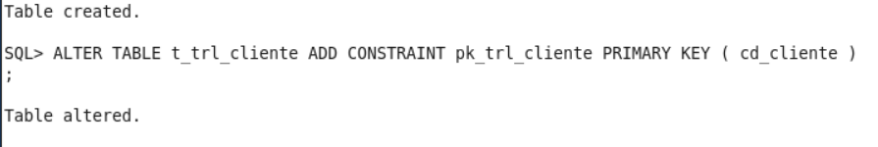

3 – Inserção de dados dentro das tabelas CLIENTE e AVALIACAO.

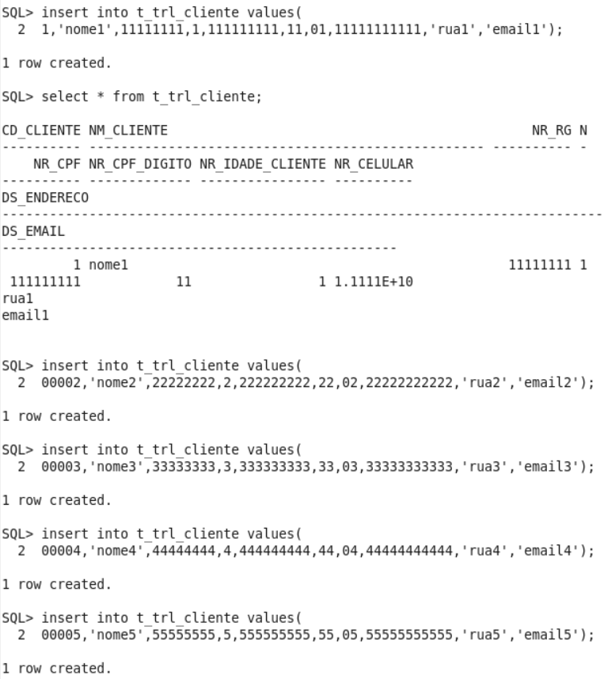 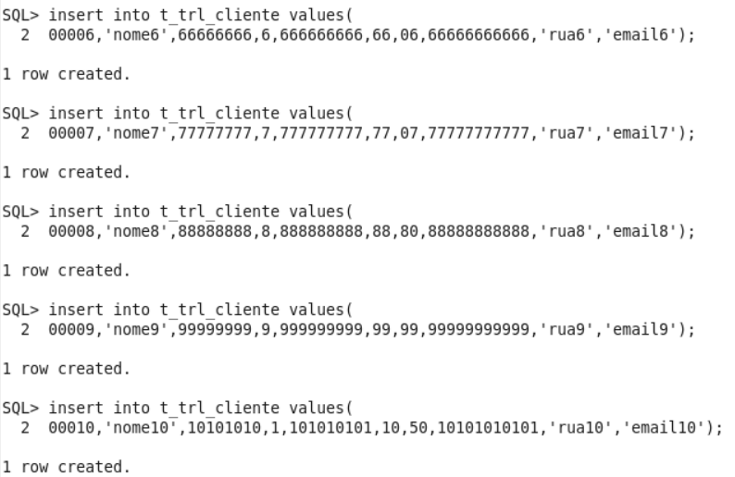

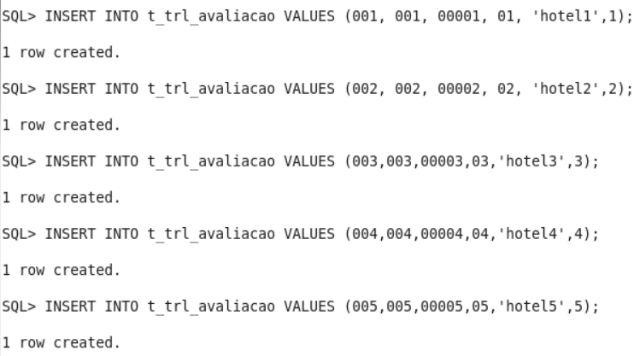

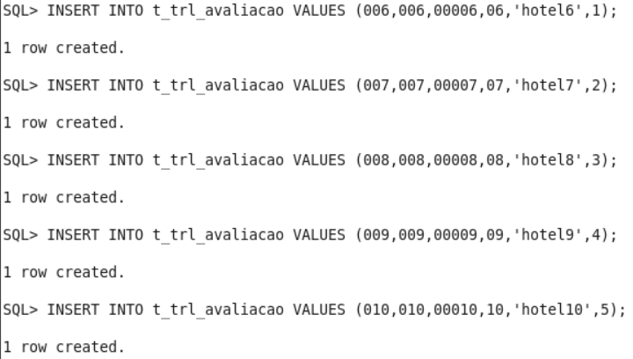

4 – Visualização dos dados inseridos nas tabelas CLIENTE e AVALIACAO.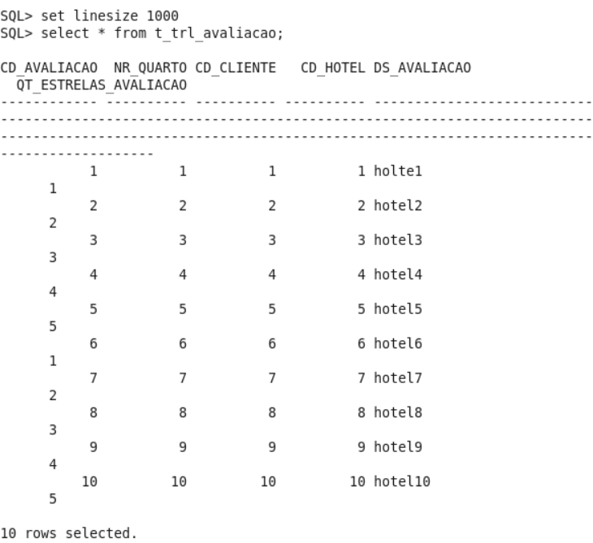

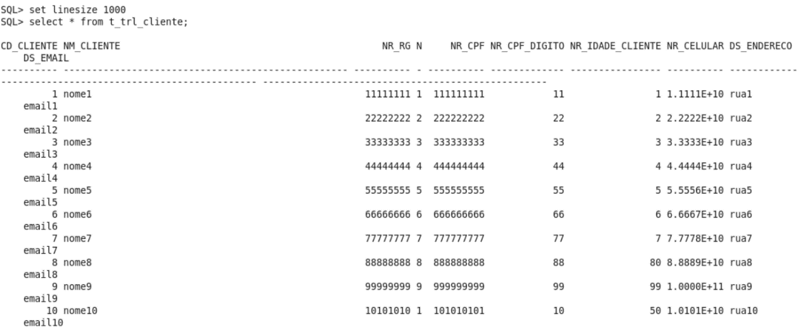

5 – Transferência dos dados das tabelas CLIENTE e AVALIACAO para o HADOOP.

* Transferência da tabela AVALIACAO.

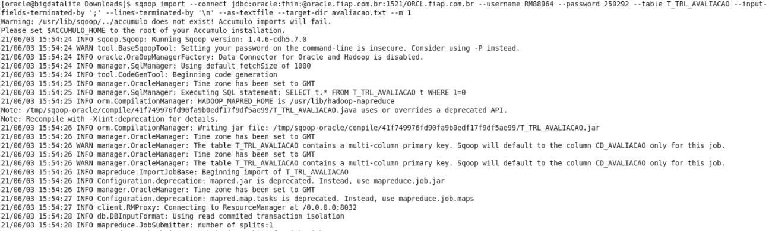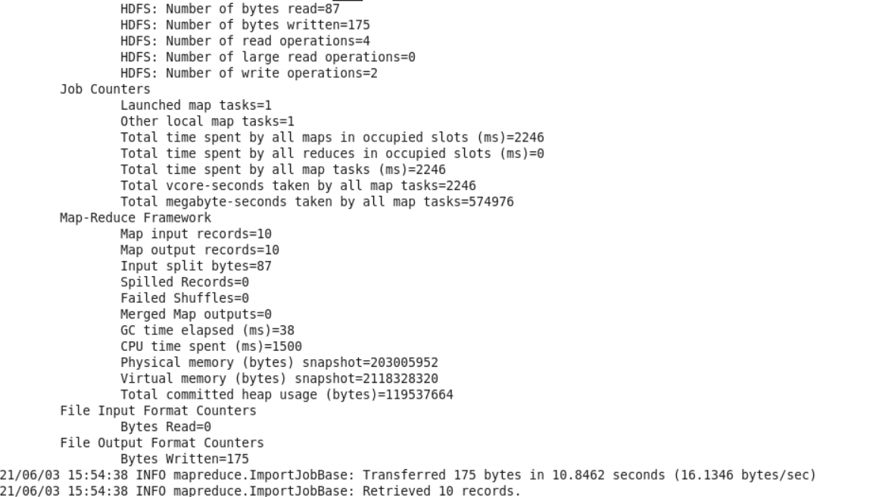

* Transferência da tabela CLIENTE.

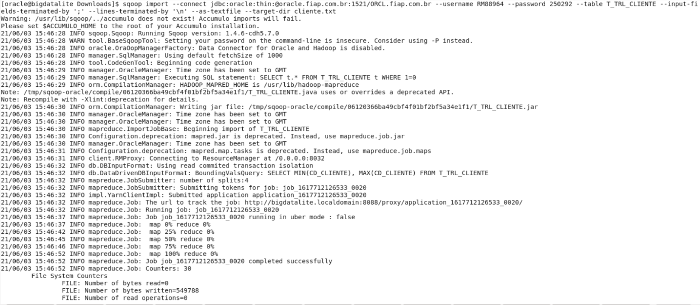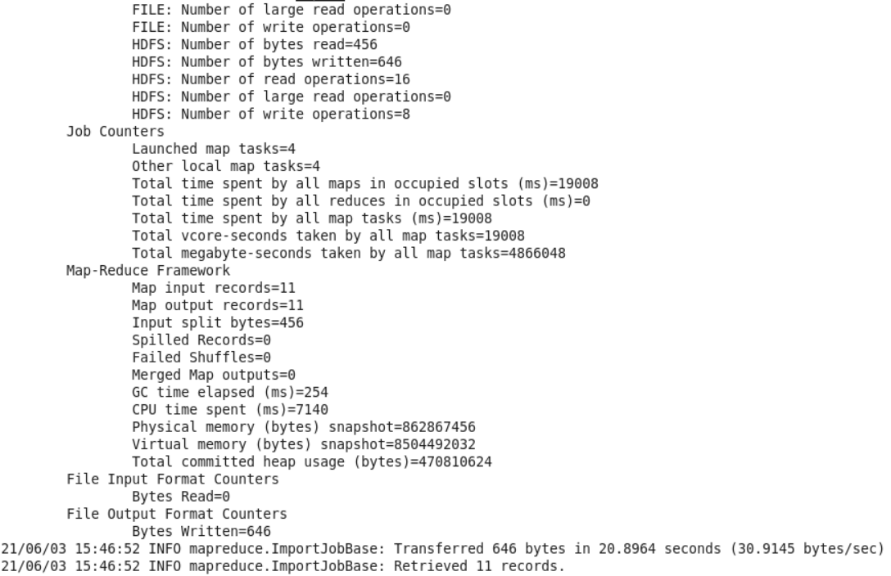

* Captura de tela exibindo as tabelas transferidas no HADOOP.

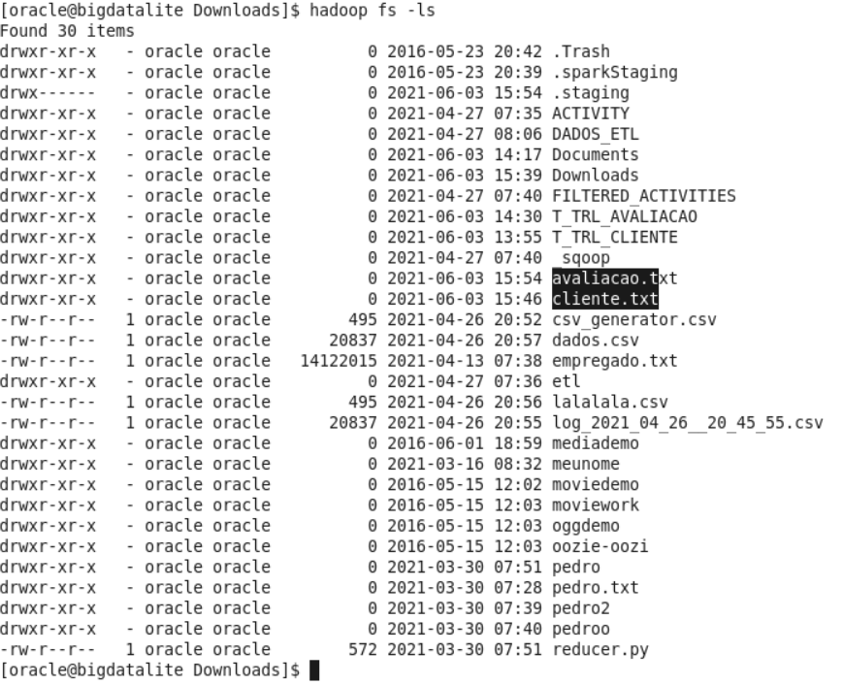

6 - Junção das partições das tabelas CLIENTE e AVALIACAO do HADOOP para o sistema local.